

产品认证证书和认证标志、
认可标识使用规则

文件编号： | CQM/GK-56-2015-08-26
发布日期： | 2015年08月26日
修订日期 | 年 月 日
实施日期： | 2015年08月26日



产品认证证书和认证标志、认可标识使用规则

１. 目的和适用范围
为了使获得方圆标志认证集团有限公司（以下简称CQM或方圆集团公司）认证的组织规范使用产品认证证书、标志及中国合格评定国家认可委员会（简称CNAS）认可标志,制定本规则。
2. 产品认证标志的基本图案和标注
通过方圆产品认证,获得产品认证证书后,获证组织可以在认证范围内使用产品认证证书和相应的认证标志。除强制性产品认证（CCC）标志和有机产品、良好农业规范和饲料产品认证标志外,以下认证标志均可以从www.cqm.com.cn网站下载。

CQM的产品认证标志 |       [产品合格认证]  [防爆电气产品认证]  [产品安全认证]  认证标准号  认证标准号  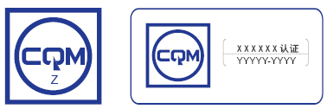  基本图案1 基本图案2  基本图案1中Z为代表产品认证种类的标注，该标注由代表认证种类英文单词的缩写字母组成。如S为安全认证，WS为节水认证，ES为节能认证；基本图案2中 XXXXX为产品认证种类的描述，如产品安全认证，YYYYY-YYYY为认证依据标准或技术规范的编号 | 使用说明及示例  见附件1（防爆电气产品见附件4）
中国强制认证（CCC）标志 |   S代表安全认证  [基本图案]   | 使用说明及示例  见附件2
中国饲料产品认证标志 | 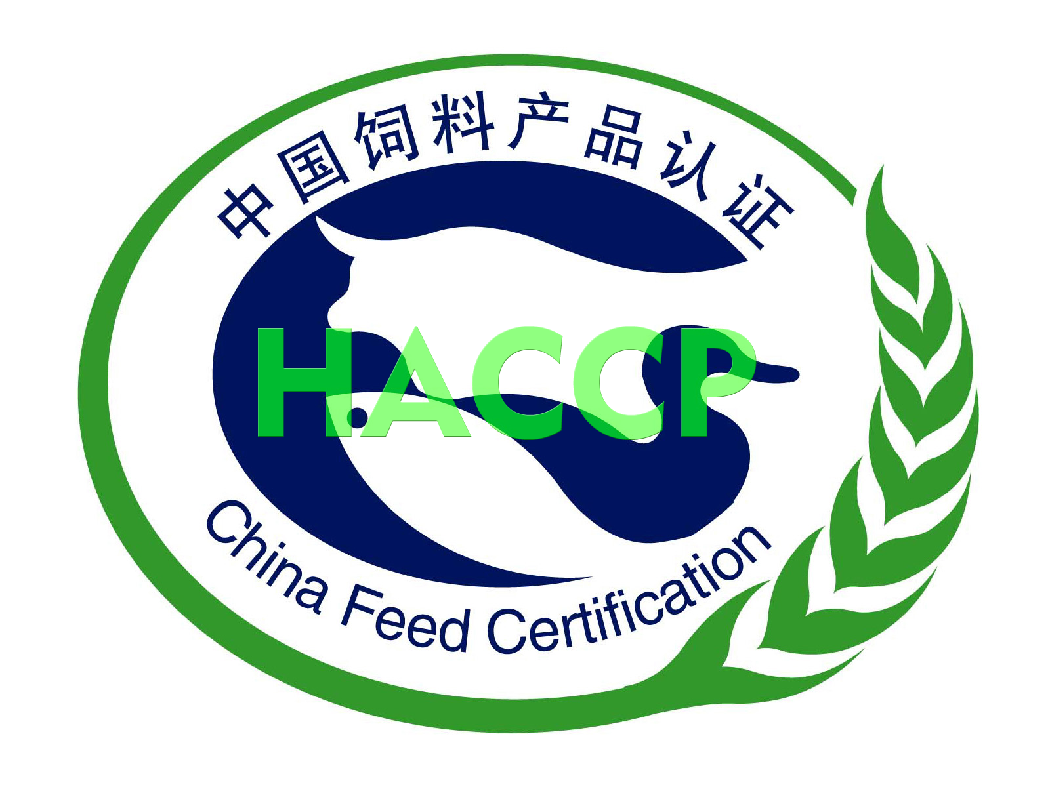  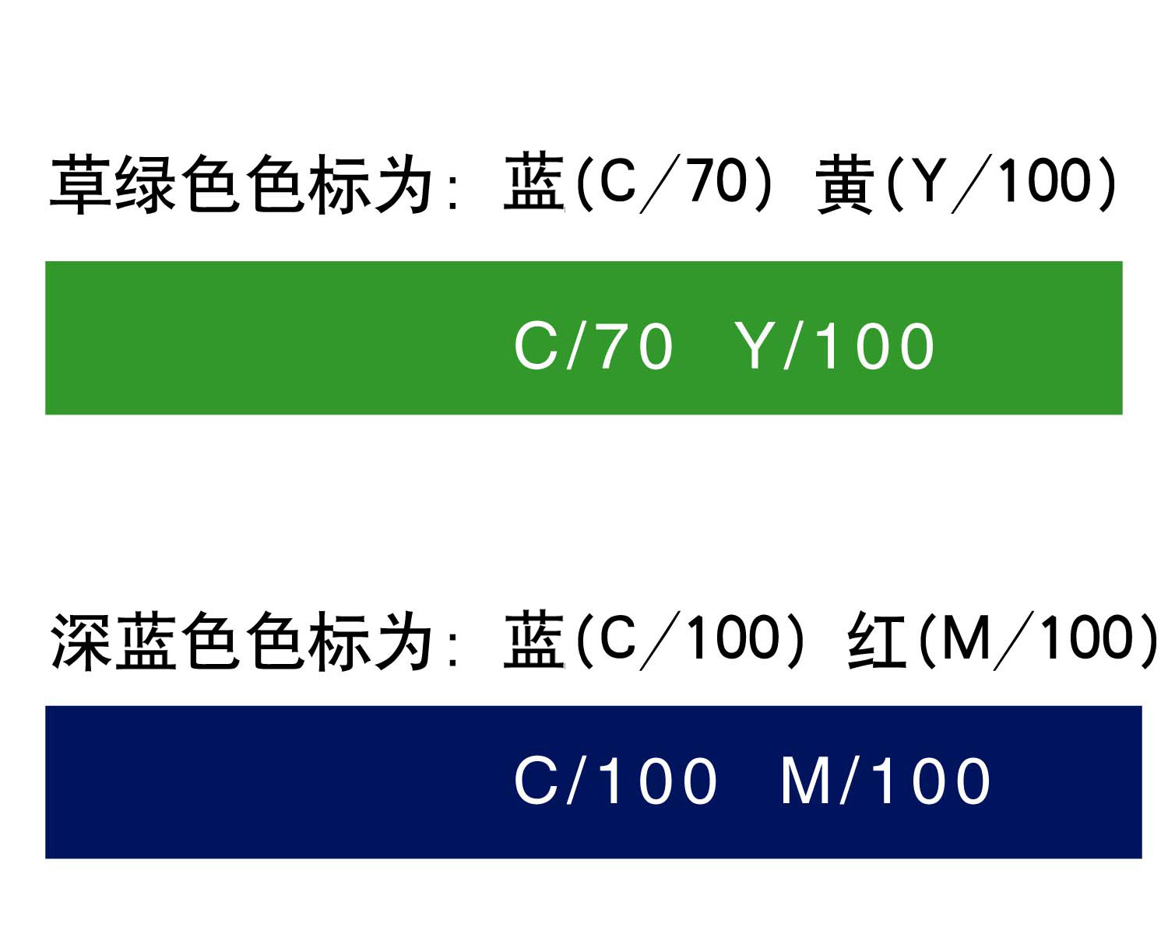  方圆标志认证集团有限公司 | 使用说明及示例  见附件3
中国有机产品认证标志 | 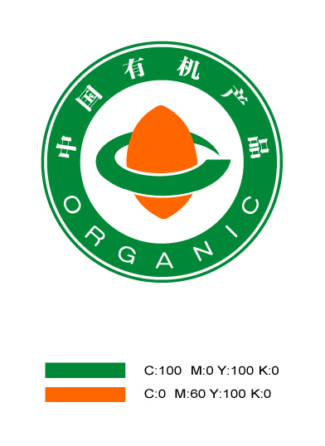 | 使用说明及示例  见附件5
中国良好农业规范认证标志 |   色标  一级认证标志  二级认证标志 | 使用说明及示例  见附件6
中国合格评定国家认可委员会 （CNAS）认可标识 | 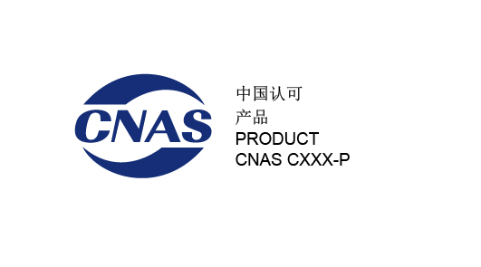  中国认可  产品  PRODUCT  CNAS C002-P  P代表产品、过程和服务

3获证组织使用证书和标志应当遵守的基本规定
3.1获证组织使用证书和标志应满足以下条件
1) 满足CQM相应的认证实施规则/细则/认证方案的全部要求，获得并保持认证证书持续有效；
2) 建立证书及标志使用方案，明确管理职责和使用程序；
3) 正确使用认证证书和认证标志；
4) 接受CQM、相关单位对证书和标志使用情况的监督检查；
5) 获证组织使用认可标识时，应注意以下方面：
a) 认可标识应与方圆标志一起使用,两个标志必须以能显示二者关系的恰当方式使用；
b) 认可标识基本颜色是蓝色或黑色。组成认可标识的文字和注册号的颜色（色值）应与CNAS徽标一致；
c）认可标识图样可按比例放大或缩小，但字迹必须清晰；
d）不得将认可标识使用在与被认证的业务无关的各类业务及各类宣传媒体/媒介上进行误导宣传；
e）当获得带有认可标识的产品认证证书时，可以将认可标识用在获得认证产品或单个包装上。
3.2使用认证证书和标志的要求
（1）证书持有人在认证有效期内，可在产品广告、产品宣传材料上使用认证证书，可在工程投标、产品销售过程中，向顾客出示产品认证证书。
（2）证书持有人在认证有效期内，可在认证合格产品及其包装和说明书上使用认证标志。
（3）证书持有人应保持获证产品质量稳定，认证产品变更未经同意，不得使用该认证证书和标志。
（4）证书持有人应保证体系发生重大变化时，报告方圆标志认证集团有限公司，并接受监督检查，监督检查前及监督检查不合格者，不得使用该认证证书和标志。
（5）证书持有人应妥善保管好证书，以免丢失、损坏。如发生证书丢失、损坏的，可申请补发。
（6）证书不准伪造、涂改、出借、出租、转让、部分出示或部分复印。
(7) 证书持有人应将认证证书和标志的使用管理纳入组织的管理体系,建立认证证书和标志的使用方案，通常包括如下内容：
- 证书持有人指定对各类认证证书和标志使用的管理部门/岗位及其职责；
- 使用认证证书和标志的类别、拟使用的场合、使用方法；
- 对使用各类认证证书和标志的监督管理方法；
- 对误用认证证书和标志的处理方法。必要时，包括产品追回和处理方法；
- 在CQM要求时，向CQM通报认证证书和标志使用情况的方式。
当产品认证标志使用在产品上时（即产品本体、产品标签、产品使用说明书及产品包装）, 证书持有人应在使用前与方圆集团公司的项目负责人联系,向CQM提供产品认证标志使用明细表,明确使用于何种认证产品和使用部位。
3.3 认证证书和标志的停止使用
在认证范围缩小后，获证组织修改所有宣传和对外公布的信息，以确保证书、标志的使用与认证机构批准的范围一致。
获证组织在持有的CQM认证证书有效期满后，或认证资格处于暂停、注销、撤销状态时，在相关场合应停止使用相应认证证书、认证标志、认可标识。
当产品认证资格被暂停时，获证组织应向现有的潜在的所有相关采购方告知认证状态。
3.4各类标志的使用示例见附件

4. 对获证组织使用各类认证证书和标志的监督管理
4.1 对获证组织使用各类认证证书和标志的监督检查
监督途径 ：
（1）获证方的信息报告；
（2）定期、不定期的监督检查/审核和复评；
（3）顾客/市场、新闻媒介、政府机关的信息。
获证组织应始终按规定使用认证证书和标志，并进行有效的控制，保存使用的有关记录。
CQM在对获证组织的监督和再认证检查或其他适当时机检查认证证书和标志/标识使用的正确性。根据《中华人民共和国认证认可条例》、《认证证书和认证标志管理办法》等文件的规定，国家有关行政主管部门按照其职责对认证证书和标志使用情况进行监督检查。
4.2 误用各类认证证书和标志的类型：
1）在认证范围以外的场合使用；
2）强制产品认证（CCC）标志未经CNCA指定的强制产品认证（CCC）标志管理机构的审批擅自使用；
3）由于认证标准不当、或质量控制不当、或检验结果有误、或未预料到产品的最终用途、或制造缺陷等原因，在产品销售后发现不合格的产品上使用；
4）产品各类认证标志相互错用；
5）各类标志未按照规定与相关的标注一起使用；
6）认证产品变更未经认证机构同意；
7）未获得带CNAS认可标识的CQM认证证书，使用CNAS认可标识；
8）CNAS认可标识未与CQM认证标志一起使用；
9）在认证资格被暂停期间、注销或撤销后继续使用；
10）转让给其他组织使用；
11）未完整地复制或按照认证方案的规定复制认证证书。
12）其他类型的误用。
4.3 对误用各类认证证书和标志的处理
4.3.1 获证组织一经发现误用认证证书和标志/标识，应立即停止继续使用，并采取适当措施予以纠正和消除可能对客户和消费者产生的误导影响。
4.3.2 获证组织对在产品、产品标签和产品说明书上误用的，要识别误用的性质和评估误用可能产生的后果的严重性和影响范围，采取相应的纠正措施。通常是从客户、市场、其他贮藏地回收这些产品或就地采取：
1）更换或撤除认证标志；
2）降低用途并控制使用；
3）返工成合格品；
4）报废销毁产品；
5）对无法追溯的应通过媒体向社会公告和（或）向政府通报。
4.3.3 CQM对获证组织故意误用、转让给其他组织使用、发现误用后未及时采取纠正措施的或纠正措施未取得明显效果的，将暂停或撤销认证资格。
4.3.4 CQM对伪造认证证书和认证标志的，将根据国家相关法律法规规定，提出诉讼。

5 认证证书、标志的变更管理
5.1 在产品认证证书有效期内，出现下列情况之一时，获证组织应当重新换发证书：
（1）名称、生产地址变更；
（2）产品名称、型号、规格描述性变更；
（3）认证要求发生变更时；
（4）使用新的商标名称（适用时）。
5.2 换发证书程序
（1）获证组织出现上述变更，应按相关要求重新换发证书。
（2）对符合换发证书规定的，由认证机构办理证书换发，换发证书注明换发日期，证书有效期不变。

注： 以下附件因申请认证领域的不同可部分发放。
附件 1
方圆标志产品认证标志使用说明及示例

1.产品认证标志的使用
CQM产品认证标志的图案为白底蓝色，但允许在不同场合使用时呈单一的其他色调。可以等比例放大或缩小，图形必须完整、字迹清晰、不得变形使用；
CQM产品认证标志，表明产品质量符合认证用标准的要求。CQM产品安全认证标志，表明产品的安全性能符合认证用标准的要求，不是产品质量符合性声明。
如果某一产品只有部分零部件通过认证，不能误导客户认为整个产品通过认证。使用产品安全认证标志,不能误导客户认为产品或零部件通过了产品合格认证。

2 .CNAS认可标识的使用（适用时）
获得带CNAS认可标识的CQM认证证书的组织，可以使用CNAS认可标识，但必须与CQM产品认证标志同时使用,CQM认证标志置于左侧，CNAS认可标识置于右侧。

3. 认证标志的式样
3.1认证标志的基本图案
方圆自愿性产品认证标志包括：
图1 图2
以及以下2种基本图案：
图3 图4
图1-3认证标志应等比例放大或缩小，图4认证标志尺寸可根据获证组织的要求进行设计，按等比例放大或缩小。
3.2认证种类标注
方圆标志认证标志种类包含产品质量认证标志、产品安全认证标志、产品安全与电磁兼容认证标志、电磁兼容认证标志、节能产品认证标志、节水产品认证标志、环保产品认证标志、人类工效学产品认证标志、功能产品认证标志（含防紫外线产品认证、生态纺织品认证、功能性纺织品认证、功能性地板认证等）、方圆RoHS认证标志、鉴定产品认证标志、铁路产品认证标志、防雷产品认证标志等。
图3中Z为代表产品认证种类的标注，该标注由代表认证种类英文单词的缩写字母组成。如S为安全认证（图5），WS为节水认证，ES为节能认证；图4中 XXXXX为产品认证种类的描述，如产品安全认证，YYYYY-YYYY为认证依据标准或技术规范的编号，例如图5。
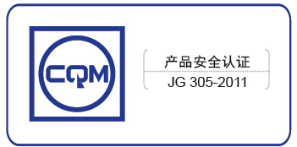
图5 产品安全认证标志示例
3.3认证标志的颜色
认证标志的图案颜色为标准色C:100 M:90 Y:0 K:0，底版颜色可为白色或透明，中文和西文字体颜色为黑色C:0 M:0 Y:0 K:100。
当环境色与标准色或字体颜色相近时，图案颜色和底版颜色可根据产品外观或铭牌总体设计情况合理选用。

4.认证/认可标识的使用示例

单独使用认证标志的示例
[产品合格认证标志]  1  认证标准号 | [产品安全认证标志]  认证标准号
组合使用的应用
中国认可
产品
PRODUCT
CNAS C002-P
认证标准号

产品合格认证标志（认证证书带有认可标识）与CNAS认可标识一起使用

附件2
CCC认证标志使用说明及示例
0 前言
为进一步便捷CCC认证企业， CCC认证标志发放管理中心与方圆标志认证集团(以下简称方圆)协同合作,提升认证与标志发放、备案全流程服务能力,实现认证证书与标志申请、发放、备案“一站式”无缝对接。一站式服务的出现一改以前企业向两个地址分别邮寄,分别申请，分别等待回复的耗时局面。企业可向方圆单独申请CCC认证标志或与强制性产品认证申请书共同申请，待签发CCC认证证书后一并获得CCC认证标志。
1.1 CCC认证证书的使用
获证组织可以在商务活动中展示CCC认证证书或复印件，在投标文件、标志性牌匾、宣传材料中引用CCC认证证书的内容和使用认证证书图案。
1.2 CCC认证标志的使用
方圆集团公司从事的CCC认证业务，目前使用的安全认证标志：

获得CCC认证的组织，应按照《强制性产品认证标志管理办法》的规定，在获证产品上和广告宣传中正确使用CCC认证标志。
- CCC认证标志分为标准规格认证标志和非标准规格认证标志。非标准规格认证标志的规格必须与标准规格认证标志的尺寸成线性比例。标准规格认证标志的颜色为白色底版、黑色图案。标准规格的选用按照相应的强制性产品认证实施规则执行，非标准规格认证标志的规格必须与标准规格认证标志的尺寸成线性比例。
- 可采用印刷、模压、模制、丝印、喷漆、蚀刻、雕刻、烙印等方式在产品或产品铭牌上加施认证标志，其底版和图案颜色可根据产品外观或铭牌总体设计情况合理选用。
- CCC认证标志是国家规定的强制性产品认证专用标志。在境内生产、并获得认证的产品必须在出厂前加施CCC认证标志。在境外生产、并获得认证的产品必须在进口前加施CCC认证标志；
- 获得CCC认证的产品使用CCC认证标志的方式可以根据产品特点按以下规定选取：
  - 统一印制的标准规格CCC认证标志，必须加施在获得CCC认证产品外体规定的位置上；
  - 印刷、模压CCC认证标志的，该CCC认证标志应当被印刷、模压在铭牌或产品外体的明显位置上；
  - 在相关获得CCC认证产品的本体上不能加施认证标志的，其CCC认证标志必须加施在产品的最小包装上及随附文件中；
  - 获得CCC认证的特殊产品不能按以上各款规定加施CCC认证标志的，必须在产品本体上印刷或者模压“中国强制认证”标志的特殊式样。
- 获得CCC认证的产品可以在产品外包装上加施CCC认证标志；
- 获得CCC认证的组织可以在与强制性产品认证有关的产品介绍和广告宣传中正确地使用CCC认证标志，但不得利用CCC认证标志误导、欺诈消费者；
- 获得CCC认证的组织应建立CCC认证标志的使用和管理制度，对CCC认证标志的使用情况如实记录和存档。
1.3 CCC认证标志的申请
1.3.1 CCC标准规格认证标志申请
企业在认证过程中，可直接向方圆标志认证集团(以下简称方圆)提出CCC标准规格标志的购买申请,申购时应提供的申请材料、具体申请流程如下:
1）申请材料
- 《CCC标准规格标志申购申请表》（见附表1）原件或扫描件，申请表上应有申请人公章和授权人签字；
- 如为代理机构申购（非证书申请人或生产厂），还应提供CCC证书申请人或生产厂加盖公章的委托书原件，须有授权人签字。
2）申请流程
- 企业可单独将《CCC标准规格标志规格申请表》或与《强制性产品认证申请书》一起提交给方圆，方圆相关人员对企业提交的CCC标志申请资料内容进行审核，如不符合要求相关人员一般会在2个工作日内以传真或电子邮件形式通知企业整改并重新提交申请。
- 方圆相关人员待CCC证书签发后，将CCC标志付费通知单发给企业，待收到款项后即时发放CCC标志。
3）CCC标准规格认证标志尺寸规格及价格
尺寸 | 样式 | 枚/包 | 枚/版 | 元/枚 | 元/版 | 元/包
8mm |  | 5000枚 | 100枚 | ￥0.03 | ￥3.00 | ￥150.00
15mm |  | 4500枚 | 90枚 | ￥0.06 | ￥5.40 | ￥270.00
30mm |  | 1500枚 | 30枚 | ￥0.10 | ￥3.00 | ￥150.00
45mm | 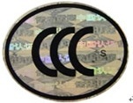 | 450 枚 | 9枚 | ￥0.15 | ￥1.35 | ￥67.50
60mm |  | 450 枚 | 9枚 | ￥0.30 | ￥2.70 | ￥135.00
注：CCC标准规格标志的最小申购数量为一版（8mm 100枚/版、15mm 90枚/版、30mm 30枚/版、45mm 9枚/版、60mm 9枚/版），每包共有50版。
1.3.2 CCC非标准规格印刷/模压认证标志申请
1.3.2.1 CCC非标准规格印刷/模压认证标志申请(适用于初次申请CCC认证的企业)
企业在认证申请的过程中，可直接向方圆标志认证集团(以下简称方圆)提出CCC非标准规格印刷/模压认证标志的办理申请, 申请时应提供的申请材料、具体申请流程如下:
- 申请材料
- 《CCC非标准规格标志印刷模压申请表》（见附表2）原件或扫描件，申请表上应有申请人公章和授权人签字；
- 如为代理机构申购（非证书申请人或生产厂），还应提供CCC证书申请人或生产厂加盖公章的委托书原件，须有授权人签字。
- 申请流程
- 企业可单独将《CCC非标准规格标志印刷模压申请表》或与《强制性产品认证申请书》一起提交给方圆，方圆相关人员对企业提交的CCC非标准规格标志申请资料内容进行审核，如不符合要求相关人员一般在2个工作日内以传真或电子邮件形式通知企业整改并重新提交申请；
- 方圆相关人员待CCC证书签发后，将CCC标志付费通知单发给企业，待收到款项后即时将CCC非标准规格标志印刷模压批准书 、发票（包含认证费用和CCC非标准规格标志印刷模压批准书使用费）和CCC证书一同邮寄给企业。
      - CCC非标准规格标志印刷/模压批准书换发申请(适用于获证CCC认证企业)
已取得CCC标志印刷/模压批准书（以下简称“CCC批准书”）、且批准书在有效期内的获证企业，可申请免费换发新版CCC批准书；逾期未办理新版CCC批准书的企业，应按新申请受理。企业申请换发CCC批准书时应提供的申请材料、具体申请流程如下:
- 申请材料
- 《中国强制性产品认证印刷/模压标志批准书换发申请表》（见附表3）原件或扫描件，申请表上应有公章和授权人签字；
- 如为代理机构申请换发（非证书申请人或生产厂），还应提供CCC证书申请人或生产厂加盖公章的委托书原件，须有授权人签字。
- 申请流程
获证企业申请免费换发CCC批准书时需将《中国强制性产品认证印刷/模压标志批准书换发申请表》提交给 方圆，方圆相关人员对企业提交的CCC批准书换发申请资料内容进行审核，如不符合要求相关人员一般在2个工作日内以传真或电子邮件形式通知企业整改并重新提交申请，审核通过后将新CCC批准书邮寄给企业。
1.3.3 获证组织可向方圆提交CCC认证标志的印刷、模压设计方案，经审批后，方可自行制作。
1.3.4 申请人申请使用认证标志，应当按照国家规定向方圆缴纳统一印制的标准规格认证标志的工本费或者CCC非标准规格标志印刷/模压批准书的审批费。
1.4有关信息的参阅和获取
方圆认证申请和获证组织可就有关信息和问题与方圆标志认证集团有限公司联系。对CCC标志的管理、使用、申请、购买、制作规定可咨询电话010-68708577。
附件3
饲料产品认证标志使用说明及示例

1.1 饲料产品认证标志的使用
饲料产品认证标志基本图案和颜色（见下图）。可以按比例放大和缩小,图形必须完整、但不得变形和改变颜色。在饲料产品认证标志的正下方应标注“方圆标志认证集团有限公司”、“证书编号”字样。

方圆标志认证集团有限公司
证书编号：

获得饲料产品认证的组织，应在合格的产品、产品的标签、产品的说明书、客户可以获得的产品内包装上正确使用饲料产品认证标志，也可以在投标文件、产品目录、标志性牌匾、宣传材料、工作人员名片、纪念品、运输产品的外包装上使用饲料产品认证标志。只有产品符合认证标准的全部要求，而不是只符合部分要求或特性时，才能使用产品合格认证标志。
1.2 CNAS认可标识的使用（适用时）
获得CQM颁发的带CNAS认可标识的饲料产品认证证书的组织，饲料产品认证标志可以与CNAS认可标识一起使用，CQM认证标志置于左侧，CNAS认可标识置于右侧。

1.3认证/认可标识的使用示例
单独使用认证标志的示例

方圆标志认证集团有限公司
证书编号：

组合使用的示例
中国认可
产品
PRODUCT
CNAS C002-P

方圆标志认证集团有限
证书编号：
公司
饲料产品认证标志与CNAS认可标识一起使用
附件4
防爆电气产品认证标志使用说明及示例

1.1 防爆电气产品认证标志的使用
CQM防爆电气产品认证标志，表明产品的安全性能符合认证用标准的要求，不是产品质量符合性声明。
CQM防爆电气产品认证标志可以使用在合格的产品、产品的标签、产品的说明书、客户可以获得的产品内包装上，也可以在投标文件、产品目录、标志性牌匾、宣传材料、工作人员名片、纪念品、运输产品的外包装上使用。
1.2 CNAS认可标识的使用（适用时）
获得带CNAS认可标识的CQM认证证书的组织，可以使用CNAS认可标识，但必须与CQM产品认证标志同时使用，CQM认证标志置于左侧，CNAS认可标识置于右侧。
1.3认证/认可标识的使用示例

单独使用认证标志的示例
组合使用的应用

中国认可
产品
PRODUCT
CNAS C002-P

防爆电气产品认证标志（认证证书带有认可标志）与CNAS认可标识一起使用

附件5
有机产品认证证书、标志和销售证使用说明及示例

1.1 有机产品认证证书的使用
获证组织可以在商务活动中展示有机产品认证证书或复印件，在投标文件、标志性牌匾、宣传材料中引用有机产品认证证书的内容和使用认证证书图案。

1.2有机产品认证标志的使用
1.2.1认证标志正确使用要求
（1）获得有机转换认证证书的产品只能按常规产品销售，不得使用中国有机产品认证标志以及标注“有机”、“ORGANIC”等字样和图案；
（2）中国有机产品认证标志应当在认证证书限定的产品类别、范围和数量内使用。
（3）获证产品的认证委托人应当在获证产品或者产品的最小销售包装上，加施中国有机产品认证标志、有机码和认证机构名称。
（4）获证产品标签、说明书及广告宣传等材料上可以印制中国有机产品认证标志，并可以按照比例放大或者缩小，但不得变形、变色。
（5）认证证书暂停期间，获证产品的认证委托人应当暂停使用认证标志；认证证书注销、撤销后，认证委托人应当向认证机构交回未使用的认证标志。
（6）有下列情形之一的，任何单位和个人不得在产品、产品最小销售包装及其标签上标注含有“有机”、“ORGANIC”等字样且可能误导公众认为该产品为有机产品的文字表述和图案：
a.未获得有机产品认证的；
b.获证产品在认证证书标明的生产、加工场所外进行了再次加工、分装、分割的。
（7）以下几种情况可不加施有机产品认证标志：
a.现场采摘销售的果蔬类有机产品；
b.不直接零售的加工原料；
c.无法加施有机产品认证标志的散装或裸装产品，以及鲜活动物产品，但应在销售专区的显著位置摆放有机产品认证证书复印件。
1.2.2认证标志的申领
（1）有机产品认证标志的申领
获证组织根据国家认监委及相关标准要求，确定有机产品认证标志使用方式(可选择粘贴或印刷两种方式)，制定本组织有机产品认证标志管理制度或办法，向产品认证与检验事业部项目管理人员提出申请。
a.采取人工加贴或自动贴标机粘贴方式的需填写《有机产品认证标志申请书》申购单（在哪种认证产品上使用、产品包装规格、所需标志规格、数量等信息）。
b. 对于自动化流水线大批量生产的获证产品，获证组织应首选人工加贴或自动贴标机加贴防伪标签的方式，如上述两种方式在技术上都无法实现，获证组织可以将中国有机产品标志、方圆标志认证集团有限公司名称和（或）方圆认证标志和有机码查询网站：food.cnca.cn印刷在产品最小销售包装上，然后用自动喷码技术在流水线上将有机码（明码）进行喷印。有机产品标志、方圆认证标志和有机码从方圆获得。
采取印刷方式的需填写《有机产品认证标志申请书》申印单（确定印刷标签式样、印刷公司合同、印刷要求，印制数量、防伪技术等内容），提交上述申请资料后，经项目管理人员核实确认后方可使用。
（2）有机产品认证标志的印制及发放
a.粘贴形式：项目管理人员评价企业提交的申请材料，符合后与其签订《有机产品认证标志使用协议》，确认缴费后，将相应数量的标志发放给获证组织。
b.印刷形式：对于自动化流水线大批量生产的获证产品，获证组织要求在产品标签或零售包装上印制认证标志的，项目管理人员在接到获证组织申请时，确认该组织印制技术符合性，符合要求与其签订《有机产品认证标志使用协议》，确认缴费后，核准数量给予获证组织有机码。

1.2.3认证标识的使用示例（粘贴形式）

使用认证标志的示例
1、普通不干胶追溯标志
1）方标（含二维码方标）
 或 
2）椭圆标（含二维码椭圆标）
或

2、环保塑料扣标（含二维码环保塑料扣标）
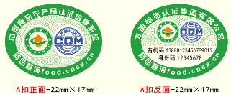 或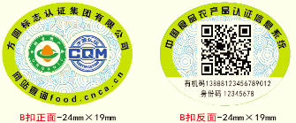
3、鱼牌
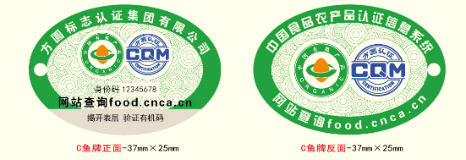

1.2.4认证标识的使用示例（印制，适用自动化流水线大批量生产）
使用认证标志的示例
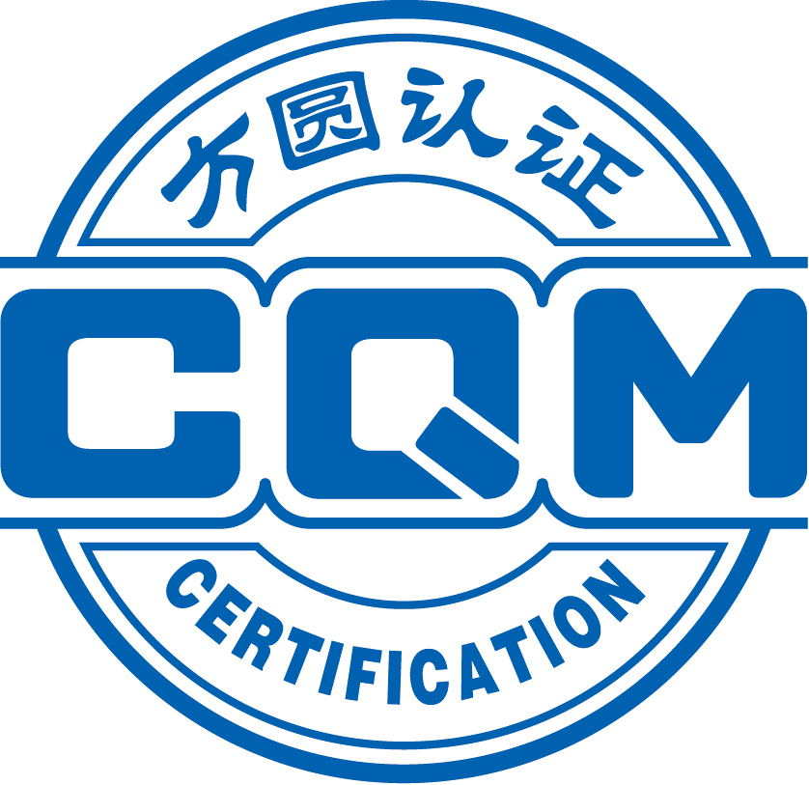


有机码喷码： 查询网站：food.cnca.cn

1.3有机产品销售证
1.3.1销售证正确使用要求
（1）获证组织应在销售认证产品前向CQM申请销售证；
（2）销售证由获证组织在销售获证产品时交给销售商或消费者。获证组织应保存已颁发的销售证的复印件，以备CQM核查。
1.3.2销售证申请过程管理
（1）获证组织在销售认证产品前向项目管理人员提交《有机产品销售证申请书》；
（2）销售证规定的交易时段不能超过1个月；
（3）项目管理人员对获证组织与销售商签订的供货协议的认证产品范围和数量进行核查。对符合要求的颁发有机产品销售证，对不符合要求的应当监督其整改，否则不予颁发销售证。

附件6
良好农业规范（GAP）认证证书和标志使用说明及示例

1.1 良好农业规范认证证书的使用
获证组织可以在商务活动中展示良好农业规范认证证书或复印件，在投标文件、标志性牌匾、宣传材料中引用良好农业规范认证证书的内容和使用认证证书图案。
对于农业生产经营者组织，农业生产经营者组织成员可以从农业生产经营者组织获取认证确认函，但是未经农业生产经营者组织同意不得使用农业生产经营者组织的认证证书。

1.2 良好农业规范认证标志的使用
良好农业规范认证标志基本图案和颜色（见下图）。
一级认证标志
二级认证标志
色标
获得GAP认证的组织，应当在认证证书有效期和认证证书限定的范围内，按照认证的级别，可在认证产品或其销售包装、产品宣传材料、商务活动中使用认证标志。认证标志使用时可以等比例放大或缩小，但不允许变形、变色，在使用认证标志时，认证标志下标注注册号。

1.3认证标识的使用示例
使用认证标志的示例
或
注册号
注册号

